**Vzdialenosť bodu od roviny**

* Postup nachádzania vzdialenosti

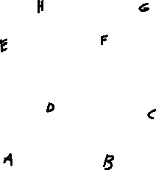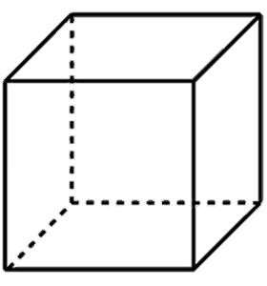

* + Preložíme rovinu $\overset{⃡}{BFH}$ kolmú na rovinu $\overset{⃡}{ACG}$ a prechádzajúcu cez bod B
  + Priesečník dvoch rovín označíme ako priamka p



* + Prekreslíme kolmú rovinu (stenu HFDB)

$\left|B,\overset{⃡}{ACG}\right|=|B,\overset{⃡}{S_{1}S_{2}}|$ $x =\frac{u}{2}$ $x=\frac{a\sqrt{2}}{2}$